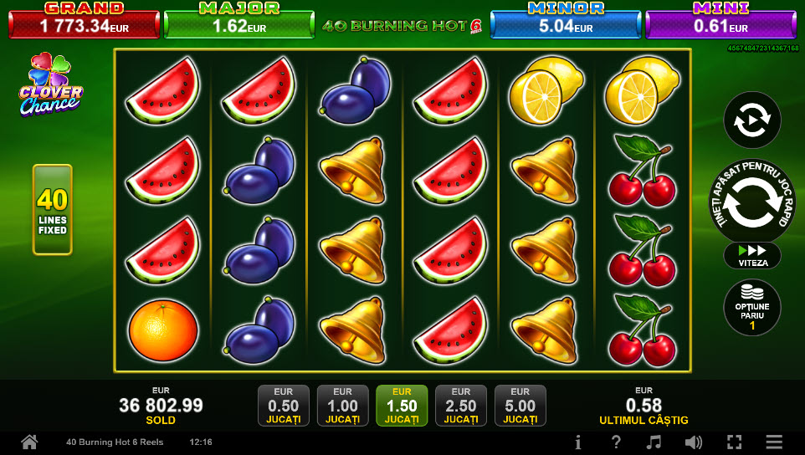
40 Burning Hot (6 role)
40 Burning Hot (6 role) este un joc video de tip slot cu 40 de linii. Se joacă întotdeauna pe 40 de linii fixe.

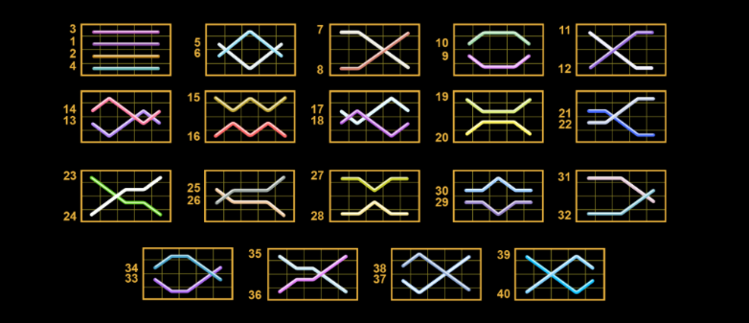
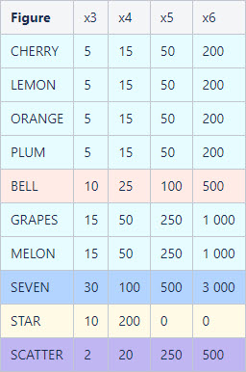
Tabel de plăți

Linii de plată și reguli
Toate plățile se fac pentru combinații de același fel. Toate plățile se fac de la stânga la dreapta pe role adiacente, pe liniile selecționate, începând cu rola din extremitatea stângă, cu excepția simbolurilor scatter. Câștigurile scatter se adaugă la câștigurile liniilor de plată. Se plătesc doar câștigurile liniilor de plată și/sau câștigurile scatter cele mai valoroase. Câștigurile liniilor se înmulțesc cu pariul total de pe linia câștigătoare. Câștigurile scatter se înmulțesc cu pariul total. Câștigurile simultane pe diferite linii de plată se însumează. Câștigurile sunt plătite după extinderea simbolului Wild. Acest joc este aleatoriu, iar îndemânarea sau talentul jucătorului nu afectează rezultatele.

Simboluri și funcții bonus

Simbolul wild

Apare doar pe rolele 2, 3, 4 și 5.
Înlocuiește toate simbolurile de pe aceeași rolă, cu excepția simbolurilor scatter


Simbolul scatter
Apare pe rolele 2, 3, 4 și 5, în orice poziție. Doar combinațiile de 3 sau 4 simboluri scatter sunt câștigătoare.


Simbolul scatter
Apare pe toate rolele. Doar combinațiile de 3, 4, 5 sau 6 simboluri scatter sunt câștigătoare.

RTP: 95.90%

